Приложение №3
к приказу Управления образования
№ 965 от «13» 11 2019г.

Информация
о проведенных мероприятиях, посвященных 75-й годовщине Победы
в Великой Отечественной войне 1941-1945 годов
МБОУ «Татарская гимназия №2 при КФУ»
№ | Описание и содержание мероприятия | Дата проведения | Организаторы | Охват учащихся мероприятием | Участие приглашенных ветеранов
1 | Встреча на дому с ветераном ВОВ, разведчицей Особого отдела НКВД Сафиной Виленой Гарифовной, интервью для музея гимназии «Эхо ХХ века» | 22.01.2020 | Директор К.З. Хамидуллина,  Завуч по ВР А.Э.Камалова, | 20 чел. | 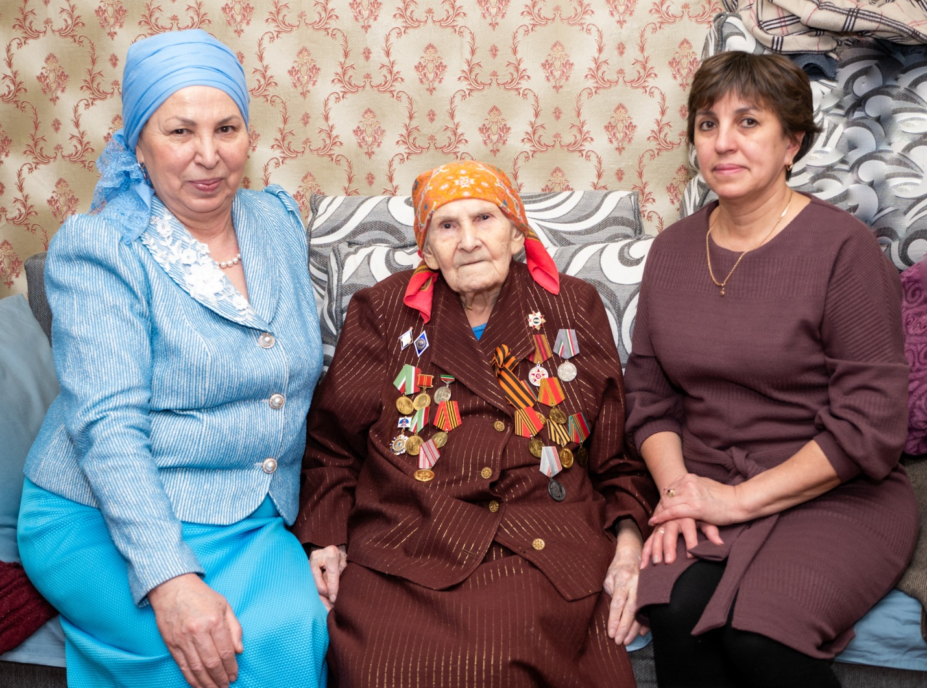
2. | Мобильные уроки истории в музее «Эхо ХХ века» | Январь | Учитля истории | 70 чел.
3. | Сбор материала для фильма о родственниках, участников ВОВ | Январь-март | Учитля истории, Кл. руководители | Все классы гимназии

